Міністерство освіти і науки України
Київський столичний університет імені Бориса Грінченка
Факультет інформаційних технологій та математики
Кафедра інформаційної та кібернетичної безпеки ім. професора
Володимира Бурячка

Інженерія програмного забезпевчення

Звіт

З лабараторної роботи 6
Класи та об’єкти в C#: основи об’єктно-орієнтованого підходу.

Виконав: студент групи – Кіб-1-23-4.0д
Прізвище І.Б: Курінний А.І
Дата здачі/захисту 21.10.2026
Оцінка______

Київ – 2025
Крок 1,2,3,4,5,6.
Створюємо файл Lab6_Classes.cs. Оголошуємо клас Student із полями:
name, age, grade. Свторюємо метод виводу інформації про студентів showInfo, з попереднього кроку 2. Інкапсуляцією створюємо
public string Name { get; set; }
public int Age { get; set; }
public double Grade { get; set; }
Після описаних дій демонструємо декілька об’єктів класу
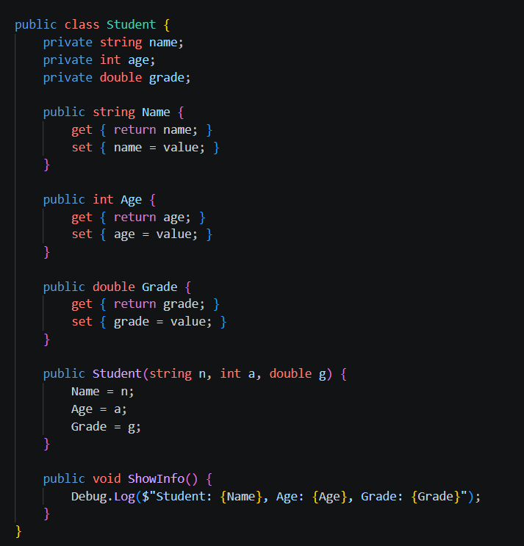
У методі або Start() створюємо об’єкт цього класу.
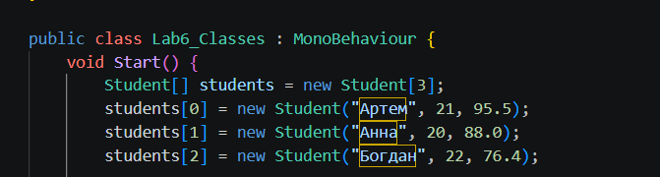

Результат роботи
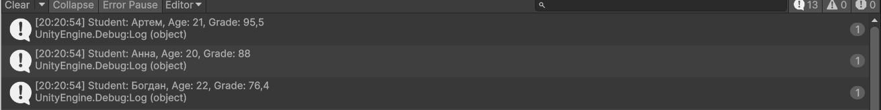

Крок 7.
Створюємо клас Rectangle з полями width, height і calculateArea()

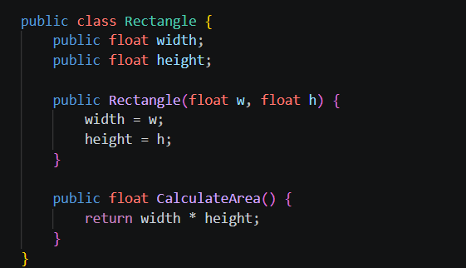

Результат роботи

Самостійна робота
Створюємо клас Car, з властивостями марка, рік, пробіг, а також конструктор класу
Додаємо метод Drive(), що збільшить пробіг
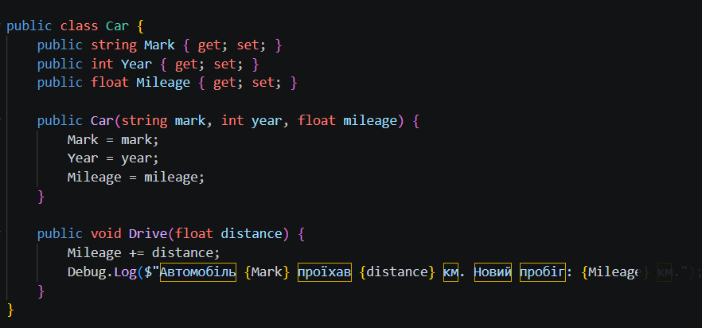
2. Створюємо клас Book з із властивостями title, author, year. та методом DisplayInfo().
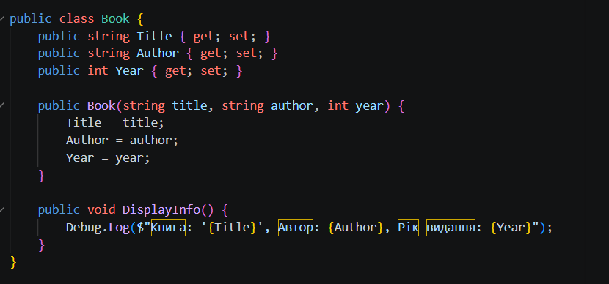

Демонструємо результат
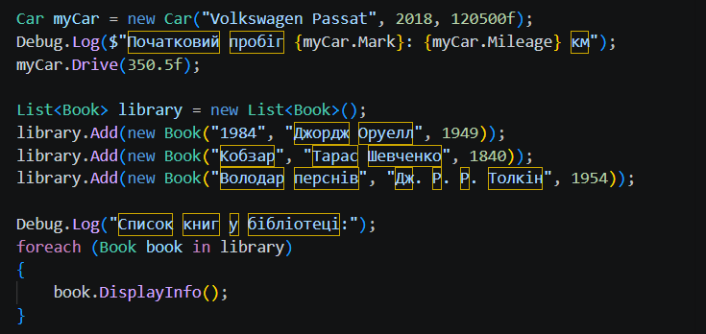

Результати виконання коду
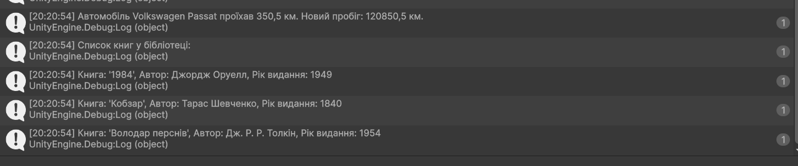

Висновки
У ході лабораторної роботи було вивчено основи об’єктно-орієнтованого програмування (ООП) у мові C#. Отримано практичні навички створення власних класів (Student, Rectangle, Car, Book), оголошення їхніх полів та методів. Засвоєно принцип інкапсуляції, який реалізується через приховування полів модифікатором private та створення публічних властивостей. На практиці закріплено роботу з конструкторами для ініціалізації об'єктів, а також створення масивів і колекцій об'єктів для їх масової обробки через цикли foreach. Отримані знання є фундаментальною базою для подальшої архітектурної побудови ігор у Unity та програмного забезпечення загалом.

